Тема 1. Особливості давньої української літератури.
Каліграфія – не тільки вміння писати розбірливим, гарним і чітким почерком. Це ціла галузь образотворчого мистецтва, досконала форма рукописного шрифту стародавніх книг, офіційних документів. Чи не найвідомішою в світі є японська каліграфія, яка виникла ще в VІІ столітті. З лекції «Особливості давньої української літератури» студенти отримали уявлення про український скоропис – правописну систему, яка з’явилася в ІІ пол. ХІV століття і з якої у 19 столітті постало новочасне ручне письмо. У скорописних текстах використовувалися компактно виписані слова – слова-образи, слова-ідеограми, які читач сприймав цілком, літери пов’язувалися не лише по горизонталі, але й по вертикалі, декоративні елементи передавали настрій тесту, емоційні сплески тощо. Завдання: знайти або придумати варіанти використання українського скоропису в сучасному житті.

Тема 2. Українська література дохристиянської доби.
Тема «Українська література дохристиянської доби» виноситься на самостійне засвоєння студентами. Їм пропонується ознайомитися з текстом лекції, що розміщена в системі електронного забезпечення навчання Moodle (мережа ЗНУ) та створити мультимедійну презентацію, яка б проілюструвала особливості пам’яток.
Тема 5. Оригінальна література Київської Русі.
1. Прочитати «Житіє і ходіння Данила, Руської землі Ігумена».
2. За описаним паломником маршрутом створити низку дописів для уявного тревел-блогу про подорож на Схід із використанням ілюстративного матеріалу (добирати відповідні малюнки, карти, фото в мережі Інтернет).
За потреби можна ознайомитися з матеріалами:
а) про поетикальні особливості сучасної літератури мандрів: Кропивко І. Постмодерністська література мандрів: персонаж, трансгресія, жанр. Науковий вісник Ужгородського університету. Серія: Філологія. 2018. № 1 (39). С. 99–104.
б) про українські тревел-блоги: https://www.momondo.ua/discover/best-travel-blogs
в) про кращі тревел-блоги, присвячені Україні: https://zruchno.travel/News/New/3551?lang=ua
Завдання можна виконувати і надавати як текст у форматі Word, мультимедійну презентацію PowerPoint, дописи в соцмережах тощо.

3. Ознайомитися зі статтею Р. Голика «Тоземльцы и иноплємєнникы»: «руський патріотизм», «образ світу» та етнічні стереотипи середньовічньої Галичини й Волині (Княжа доба: історія і культура / відп. ред. В.Александрович. Львів, 2011. Вип. 4. С. 100–118.)

Дати відповіді на питання:

1.Чи впливають етностереотипи на міжнціональне сприйняття?

2. Які фактори визначають зміст стереотипів, наведених у статті?

3. В яких медіа сьогодні ми найчастіше зустрічаємося з етностереотипами?

4. Яке ваше ставлення до етностереотипів?

Тема 7. Оригінальна література Київської Русі.
- На гравюрі Володимира Фаворського, яка відтворює нижче наведений фрагмент літопису, є помилка. Яка?
«А коли світала субота, почали виступати війська половецькі, як бори, і не знали князі руські, кому з них до котрого поїхати, бо було їх незчисленне множество І сказав Ігор: «Се, видати, зібрали ми на себе землю всю: і Кончака, і Козу Бурновича, і Токсобича, [і] Колобича, і Єтебича, і Тертробича». І тоді, порадившись, усі вони зсіли з коней, бо мали намір, б'ючись, дійти до ріки Дінця Вони бо говорили:..«Якщо ми побіжимо, утечем самі, а чорних людей оставимо, то од бога нам буде гріх, як сих видамо. Підем, і або вмремо, або живі будемо всі вкупі». І, так сказавши, всі зсіли з коней і пішли б'ючись. І тут за допустом божим поранили Ігоря в руку і умертвили шуйцю його, і була печаль велика у полку його. І воєводу вони схопили, – той був раніш поранений. Однак тоді кріпко вони билися тої днини до вечора, і багато було ранених [і] мертвих у полках руських. Настала й ніч суботня, а вони пішли б’ючись».

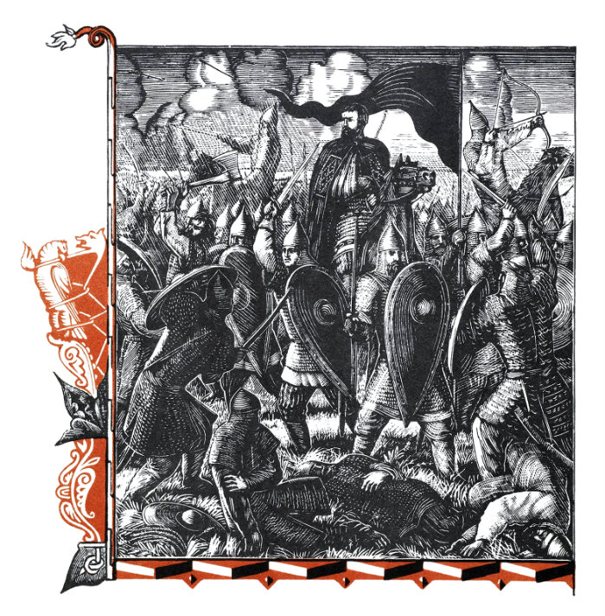
- У 1983 році в м. Путивлі Сумської обл. був встановлений бронзовий пам’ятник Ярославні. Автори пам'ятника припустилися двох помилок. Чому Ярославна не могла виглядати так?
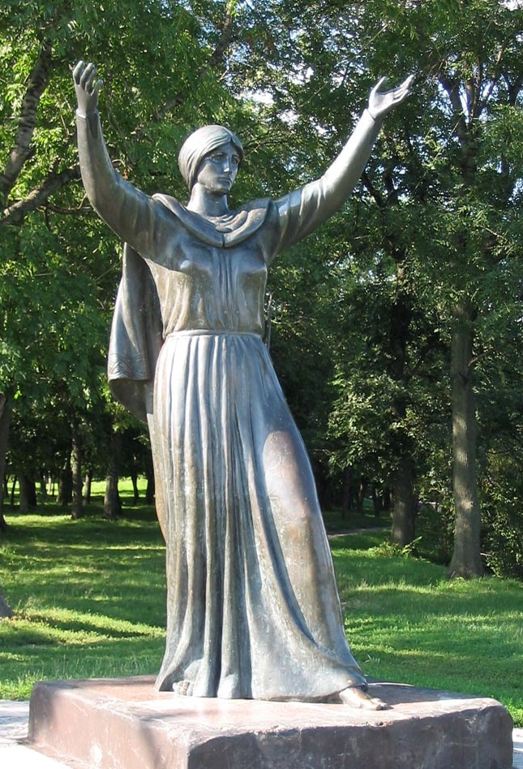

Тема 12. Виникнення і розвиток полемічної літератури.
- З біографії І. Вишенського збереглося дуже мало відомостей. У літературознавстві закріпилася гіпотетична модель життєпису полеміста. Серед наведених оберіть ймовірні події життя І. Вишенського та розташуйте їх у хронологічному порядку.
- Народився між 1545 – 1550 pp. у містечку Судова Вишня в Галичині (нині територія Львівської обл.) у міщанській родині.
- Народився між 1545 – 1550 pp. у місті Острог на Волині у родині нащадків князя Острозького.
- У 60-х роках XVI ст. І. Вишенський поселився на Афоні.
- У 80-х роках XVI ст. І. Вишенський поселився на Афоні
- Познайомився і заприязнився з очільниками Львівського братства.
- Розпочав літературну діяльність.
- У Львівському братстві видав збірку власних творів «Книжка».
- Прийняв чернецтво.
- Відвідав Україну в 1604–1606 роках.
- Відвідав Україну в 1610–1612 роках.
- Повернувся на Афон у 1612 році.
- Жив в Уневському монастирі.
- Замкнувся в печері.
- Посварився з очільниками Львівського братства.
- В 1606 році повернувся на Афон.
- Хотів повернутися на Афон, але занедужав і помер у Львові.
- Видав на Афоні збірку власних творів «Книжка».

Тема 15. Явище бароко в давньоукраїнській літературі.
- З’ясуйте різницю між фактом і судженням, виходячи з того, що факт – це твердження, правдивість якого доведена, а судження – це особиста думка людини, яку можна підтвердити або спростувати. До сфери фактів належать новини, повідомлення про події, результати досліджень, цифри, а до сфери суджень – припущення, коментарі, оцінки, емоції, заклики до дії, прогнози, гіпотези, думки, чутки, узагальнення, стереотипи, упередження.
- Для закріплення розуміння різниці між фактом і судженням і набуття практичних вмінь розрізняти їх пройдіть тест «Факт vs Судження» з онлайн-курсу «Very Verified» за посиланням: https://verified.ed-era.com/ua/u1
- Розмежувати факти і судження, що стосуються бароко:

- Термін «бароко» уведений у XVIII столітті класицистами.
- Термін походить від португальського виразу «perola barroca» - «перлина неправильної форми».
- Стиль бароко виник в Італії наприкінці XVI ст.
- В XVII ст. бароко поширилося в більшості європейських країн.
- Першим письменником в Україні, творам якого притаманні риси барокового стилю, вважається Іван Вишенський.
- «Справжній початок бароко, – зазначає Д. Чижевський, – це Мелетій Смотрицький, це проповіді та почасти вірші Кирила Транквіліона Ставровецького, а повна перемога бароко – утворення київської школи».
- Найоригінальнішими творами українського бароко були так звані «віршові іграшки».
- Бароко – загальноєвропейське явище.
- Бароко утвердилося в усіх родах літератури.
- Емблема має три частини: перша – зображення, друга – заголовок, третя – підпис, який пояснює предмет.
- Поширеними формами барокової поезії були акровірші, мезостихи, кабалістичні, фігурні вірші.
- Особливості зорової поезії обґрунтував І. Величковський.
- Г. Вельфлін вважав бароко занепадницькою формалістичною течією.
- На думку художника Ель Греко, головним сюжетом мистецтва бароко стає духовне випробування людини.
- Українське (козацьке) бароко – архітектурний стиль, поширений переважно у межах Гетьманщини.
- «Світ – театр» – бароковий мотив, що акцентував увагу на мінливості, марнотності та швидкоплинності життя.
- На українському ґрунті бароко мало високий, середній та низький стилі.
- Драми називалися шкільними, бо створювались у навчальних закладах.
- Твори низького бароко виникли в середовищі учнів тогочасних українських шкіл.
- У вертепних виставах переважали мотиви соціального характеру та відбилося народне світорозуміння.
Результати виконання завдання можуть перевірятися на інтернет-сервісі мультимедійних дидактичних вправ Learning Apps

Тема 16. Українське віршування ХVІІ – ХVІІІ століть.
Прочитайте бурлескний вірш ХVІІІ ст. про тогочасну шкільну науку і життя школяра.
***
Любо то я мало що вмію,
А предця, що-м витовк, то і розумію.
Юж би-м я і много до тих час того письма знав,
Коли би ми дяк частенько їсти давав.
Але часом два рази або раз,
І для того ми в серці на дяка ураз.
І так з лиха голова дуріє,
Хоч нерада душа, та говіє,
А через неповольнії пости
Посхли у мені жили і кості.
Правда, часом рад дяк щиро дати,
Тілько біда, же нізвідки взяти!
Бо з віршем з двадцять хат оббігну, мало що достану,
А, прийшовши до школи, ледве дяка в душі живого зостану,
Бо який такий біжить з губою, як з халявою, до горщати,
Аж на остатку ніщо і мені посьорбати.
І так вони у мене з горщаток деруть,
Власне, як пси стерво, і рвуть.
Але коли би бог дав весни дочекати,
Мушу ся з тими поганцями пожегнати.
А коли ся буду з ними розлучати,
Буду вас, усіх парафіян, на бенкет прохати.

Якою, на вашу думку, є головна причина неналежного засвоєння знань цим учнем? На основі своїх міркувань створіть медіаповідомлення, зашифроване в QR-коді:

Тема 19. Життєвий і творчий шлях Григорія Сковороди.
У вірші Г. Сковороди «De libertate» (Про свободу), що був написаний орієнтовно в 1757–1759 рр., звучать роздуми автора про волю як найбільшу суспільну цінність і про Б. Хмельницького як взірця боротьби за свободу. Проте в творі філософсько-громадянські мотиви переплітаються з особистими переживаннями:
О, якби в дурні мені не пошитись,
Щоб без свободи не міг я лишитись.
Спираючись на факти з життя Г. Сковороди цього періоду і знання з історії України, обґрунтуйте побоювання героя втратити свободу.
Тема 20. Поетична, філософська та байкарська творчість Г.Сковороди.
- Ознайомитися з дослідженнями образу саду в літературі українського бароко:
- Ковальчук H. Символічний лад українського бароко. Наукові записки НаУКМА : Теорія та історія культури. 2001. Т. 19. С. 27–30.
- Сазонова Л. Жанр вертоградів у східнослов'янському літературному бароко. Українське літературне бароко. Київ : Наукова думка, 1987. С. 76–108.
- Виписати синонімічні до слова «сад» назви, які вживалися в бароковій літературі. Створити з ними хмарку слів.
- Виписати слова, що використовувалися в барокових творах і є складниками образу саду. Створити з ними хмарку слів.
- Тема 21. Історико-мемуарна проза XVII – XVIII ст.
Курс «Давньої української літератури» передбачає знайомство студентів із літописами Середньовіччя в темі «Оригінальна література Київської Русі» та козацькими літописами в темі «Історико-мемуарна проза XVII – XVIII ст.». Подане завдання спрямоване на перевірку знань про літописи з обох тем.
- За фото визначте, яким історичним особам і де саме встановлені пам’ятники?

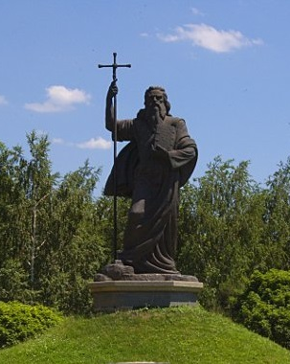  1. | 2.  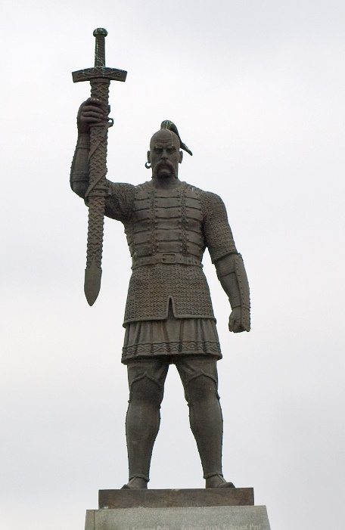
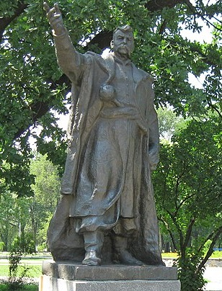  3. | 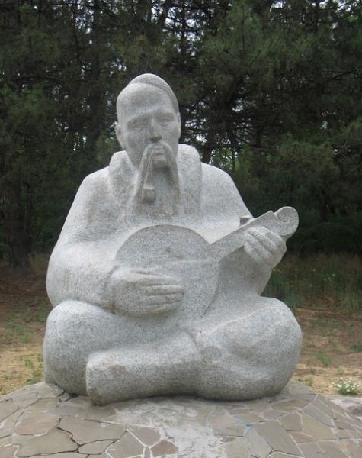  4.
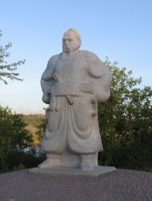  5. | Поради  Як шукати за зображенням:  - Завантажте малюнки зі сторінки курсу в Мoodle.  - Перейдіть на сторінку Google Зображення.  - Натисніть там значок .  - Натисніть «Завантажити зображення»  - Виберіть потрібне зображення на комп’ютері.  - Натисніть «Відкрити».

- Оберіть два пам’ятники, які в цій добірці є зайвими.
- Установіть відповідність між уривками з літописів, в яких йдеться про історичних осіб, та фото, на яких вони зображені.

А Коли … виріс і змужнів, став він воїв збирати, багатьох і хоробрих, бо й сам був хоробрий і легкий. Ходячи, яко пардус, багато воєн він чинив. Возів же за собою він не возив, ні котла не брав, ні м’яса не варив, але, потонку нарізавши конину, або звірину, або воловину і на вуглях спікши, це він їв. Навіть шатра він не мав, а пітник слав і сідло клав у головах. Такими ж і всі інші вої його були. І посилав він до інших земель послів, кажучи: «Хочу на вас іти».

Б «Він не боявся біди, у найтяжчому становищі не втрачав голови, не боявся найтяжчої роботи, був міцним духом; з однаковою мужністю зносив мороз і спеку, їв і пив не скільки хотів, а скільки можна було, ні вдень ні вночі не знемагав від безсоння, а коли справи і труд воїна зморювали його, то він спав невеличку крихту часу і спав не на коштовних ліжках, а в постелі, що до лиця воїну. Лягаючи спати, не думав, як би знайти тихий куточок, а вкладався серед військового гамору; одягався він так, як і всі інші, мав коней та зброю не набагато кращу, ніж в інших. Не раз його бачили, як, укрившись військовим плащем, знеможений він спав серед сторожі. Він завжди першим кидався в бій і останнім повертався з битви. Маючи ці та до цих подібні достоїнства, зовсім не дивно, що він став переможцем та пострахом для ляхів, а мирянам припав до душі»

В „Як ото говорили, коли … учив у Синопі і прийшов у город Корсунь, він довідався, що од Корсуня близько устя Дніпрове. І захотів він піти в Рим, і прибув в устя Дніпрове, і звідти рушив по Дніпру вгору, і за приреченням Божим прийшов і став під горами на березі.
А на другий день уставши, сказав він ученикам своїм, які були з ним: „Бачите ви гори сі ? Так от, на сих горах возсіяє благодать Божа, і буде город великий, і церков багато воздвигне Бог”. («Повість минулих літ»).

гарно
проте
вивчив, визубрив
уже
образа
постує
не з власної волі
посохли
оббіжу
труп тварини
Попрощатися

